1. *Otvorte* si program **Windows Movie Maker 2.6**
2. *Popíšte* pracovné prostredie Windows Movie Maker 2.6 

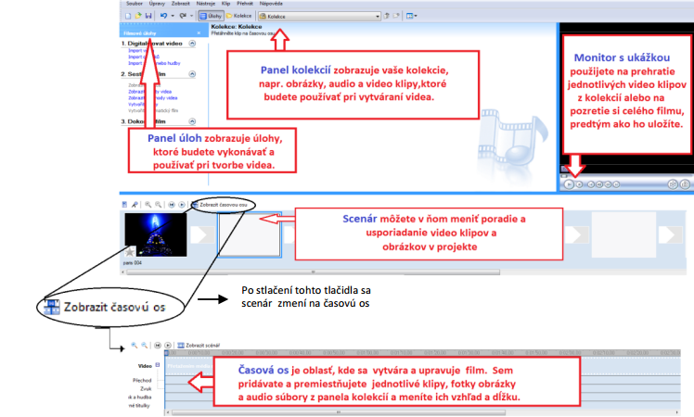

1. **Vytvorte video o svojej triede**.

Požiadavky:

* **dĺžka filmu 1 -2 minúty,**
* **film ozvučte obľúbenou pesničkou s vhodným textom,**
* **k obrázkom pridajte komentár, napr. mená spolužiakov, názov akcie, dátum konania....**
* **vo filme použite efekty videa,**
* **vo filme použite aspoň 2 prechody medzi jednotlivými obrázkami,**
* **vo filme použite aspoň titulky na začiatku a konci filmu.**

1. Hotový film *uložte* do svojho priečinka pod názvom ***mojatrieda.wmv***.
2. Film mojatrieda.wmv uložte na USB kľúč a *prezentujte* ho pred svojou triedou.
3. *Ohodnoťte* svoj film a film svojich spolužiakov:

|  |  |  |  |  |
| --- | --- | --- | --- | --- |
| skupina | 1. | 2. | 3. | 4. |
| dĺžka filmu: + dodržené - nedodržané |  |  |  |  |
| ozvučenie: + vhodný výber - nevhodný výber |  |  |  |  |
| komentár: + dodržené - nedodržané |  |  |  |  |
| efekty: + dodržené - nedodržané |  |  |  |  |
| prechody: + dodržené - nedodržané |  |  |  |  |
| titulky: + dodržené - nedodržané |  |  |  |  |
| hodnotenie: známkou: 1 – 2 – 3 – 4 – 5 |  |  |  |  |
| poradie skupín: 1 – najlepšia 4 - najhoršia |  |  |  |  |